Erde – ein Ionenaustauscher
Fragestellung: | Wie kann Erde Mineraldünger aufnehmen?
Thema: | Qualitativer Nachweis von Ca²⁺-Ionen
Material: | Trichter, Faltenfilter bzw. Filterpapier  2 Reagenzgläser, Reagenzglasgestell  2 Bechergläser, 250 mL  Magnetrührer, Rührkern; Esslöffel, Waage  Gartenerde
Immer Schutzbrille tragen und lange Haare zusammenbinden!
Chemikalien: | Name: | Gefahren/Sicherheitshinweise:
Chemikalien: | Kaliumchlorid-Lösung KCl  w = 5 %  Ammoniumoxalat (NH₄)₂(COO)₂ w = 3 %  Deionat | -------    -------
Durchführung: | Beschreibung:  - Versetze 5 Esslöffel trockene Gartenerde mit ca. 70 mL Deionat und lass diese Mischung einige Minuten rühren.  - Nun filtriere den Brei durch ein doppeltes Filter und wiederhole den Vorgang, bis das Filtrat klar ist. | Versuchsaufbau:  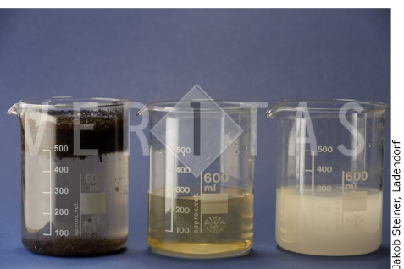
Durchführung: | - Gib einige mL des Filtrats in ein Reagenzglas und überprüfe es durch Zugabe von Ammoniumoxalat auf das Vorhandensein von Ca²⁺⁻Ionen.  - Gib nun ca. 50 mL der Kaliumchlorid-Lösung zur Erd-Probe und lass sie wieder einige Minuten rühren.  - Filtriere wieder und überprüfe das Filtrat mit der Ammoniumoxalat-Lösung auf Calcium-Ionen.
Beobachtung:
Erkenntnisse:
Zusammenfassende Reaktionsgleichung:
Weiterführende Fragen: | Gegen welche Ionen kann Ca²⁺ ausgetauscht werden? In welchem Ausmaß?  Welche Böden können Ca²⁺ austauschen?  Welche Bedeutung hat diese Bodeneigenschaft für die Düngung?  Recherchiere!
Entsorgungshinweis: | Mit reichlich Wasser über die Kanalisation entsorgen.

